###### Gecoördineerd examen stralingsbescherming

###### Deskundigheidsniveau 3

Nuclear Research and Consultancy Group NRG

Technische Universiteit Delft TUD

Boerhaave Nascholing/LUMC LUMC

Rijksuniversiteit Groningen RUG

Radboud Universiteit/UMC St.Radboud RU/UMC

TU Eindhoven TUE

examendatum: 10 december 2012

examenduur: 13.30 - 16.30 uur

**Instructie:**

* **Deze examenopgaven omvatten 11 genummerde pagina’s en tevens een losse bijlage met gegevens van 20 pagina’s. Wilt u dit controleren!**
* Schrijf uw oplossingen en antwoorden op de daartoe verstrekte uitwerkbladen. Ook alle niet gebruikte uitwerkbladen dient u in te leveren.
* Vermeld **alleen uw examennummer** op de uitwerkbladen (dus niet uw naam en adres).
* Het is geoorloofd boeken, persoonlijke aantekeningen en ander documentatiemateriaal te raadplegen voor het beantwoorden van de vragen.
* *Met nadruk wordt erop gewezen dat u ook dient aan te geven via welke* ***berekeningsmethode*** *en volgens welke* ***beredenering*** *u tot de oplossing komt*.
* Indien u een onderdeel van een vraagstuk niet kunt uitrekenen en het antwoord nodig is voor het oplossen van de rest van het vraagstuk, mag u uitgaan van een fictief antwoord.
* Voor sommige vraagstukken behoeven niet alle gegevens noodzakelijkerwijs te worden gebruikt.
* In totaal kunt u 67 punten behalen bij het goed oplossen van de vraagstukken. De puntenverdeling over de vraagstukken is als volgt:

Vraagstuk 1: 17 punten

Vraagstuk 2: 17 punten

Vraagstuk 3: 16 punten

Vraagstuk 4: 17 punten

**Vraagstuk 1 Iridium en niet-destructief onderzoek (NDO)**

Een bedrijf produceert stalen cilinders en grote stalen reactorvaten voor de petrochemische industrie. De dikte van het hiervoor gebruikte plaatmateriaal loopt uiteen van 30 mm tot 60 mm staal.

Om te controleren of de vervaardigde producten aan de gestelde eisen voldoen, maakt het bedrijf gebruik van diverse niet-destructieve meettechnieken. Voor de controle van de lasnaden heeft het bedrijf zelf de mogelijkheid tot röntgendoorlichting met fotografische detectie. Verschillen in de kwaliteit van lasnaden komt tot uitdrukking in verschillen in transmissie van de röntgenstraling. De gebruikte buisspanning voor de röntgenopnames varieert tussen 160 kV en 320 kV. Daarnaast wordt ook regelmatig een extern bedrijf ingehuurd, dat gespecialiseerd is in niet-destructief onderzoek (NDO). Dit externe bedrijf heeft meerdere bronnen in gebruik, zoals een 192Ir-bron van 50 Ci.

**Gegevens:**

* **Bijlage, blz. 3-4**: Handboek Radionucliden, A.S. Keverling Buisman (2e druk 2007), blz. 214-215, gegevens 192Ir;
* **Bijlage, blz. 5-6**: Handboek Radionucliden, A.S. Keverling Buisman (2e druk 2007), blz. 74-75, gegevens 60Co;
* **Bijlage, blz. 7:** Inleiding tot de Stralingshygiëne, Bos et al (2e druk 2007), blz. 384, interactiecoëfficiënten voor fotonen;
* **Bijlage, blz. 8**: ICRP Report 33 (1982), figuur 17. Brede bundel transmissie van fotonen afkomstig van 192Ir, 198Au, 182Ta en 226Ra door lood;
* **Bijlage, blz. 9**: ICRP Report 33 (1982), figuur 15. Brede bundel transmissie van fotonen afkomstig van 192Ir, 137Cs, 60Co en 226Ra door staal;
* Dichtheid van iridium, ρiridium = 22,4·103 kg·m–3;
* Dichtheid van ijzer, ρijzer = 7,87·103 kg·m–3;
* In dit vraagstuk mogen de eigenschappen van staal en ijzer (dichtheid , transmissie) aan elkaar gelijk worden gesteld.

**Vraag 1**

Bereken de halveringsdikte d½ in cm in ijzer voor die fotonen van 192Ir, die de hoogste emissiewaarschijnlijkheid hebben. De invloed van de build-up mag hierbij verwaarloosd worden.

**Vraag 2**

Een ander voor lasnaadcontroles gebruikt nuclide in de industrie is 60Co. Licht aan de hand van een redenering of een berekening toe waarom men voor lasnaadcontroles in dit geval 192Ir gebruikt en geen 60Co.

Voor het transport van de iridiumbron zijn een aantal voorbereidende berekeningen nodig. Hiervoor gelden onder meer de volgende uitgangspunten:

* De bron wordt in het midden van een loden bol geplaatst;
* De wanddikte van het lood rondom de bron bedraagt overal minstens 6 cm;
* Tijdens het transport wordt deze loden bol gecentreerd in het midden van een type A-verpakking, met afmetingen 50 cm × 50 cm × 50 cm;
* Voor de berekening mag eventuele afscherming door de type A-verpakking worden verwaarloosd;
* De verpakking zal midden in de laadruimte van een kleine bedrijfsauto vervoerd worden. Deze laadruimte is 2,25 m lang, 1,25 m hoog en 1,50 m breed;
* Voor het vervoer moeten zowel op de verpakking als op het voertuig de juiste etiketten worden bevestigd;
* De richtlijn voor het maximale omgevingsdosisequivalenttempo in de cabine van de chauffeur bedraagt 20 µSv/h;
* De cabine van de vrachtauto grenst direct aan de laadruimte. De afschermende werking van de scheidingswand mag worden verwaarloosd.

**Vraag 3**

Uitgaande van de bovenstaande uitgangspunten, dient er op het collo een type geel III-etiket bevestigd te worden. Bereken de transportindex (TI) die hierop moet worden ingevuld.

**Vraag 4**

Verifieer door berekening dat het omgevingsdosisequivalenttempo in de cabine ten gevolge van de volgens bovenstaande gegevens verpakte

192Ir-bron niet aan de richtlijn voldoet. Ga uit van de kortste afstand

bron-scheidingswand.

Geef een eenvoudige oplossing om wel aan deze richtlijn te voldoen. Indien u het antwoord op de berekening schuldig bent gebleven kunt u uitgaan van een omgevingsdosisequivalenttempo van 50 µSv/h.

**Vraagstuk 2 Kernafval Kerncentrale Dodewaard**

De gebruikte splijtstof van de kerncentrale Dodewaard werd na de sluiting in 1997 naar Sellafield in Groot-Brittannië gebracht voor opwerking. Het deel dat niet kon worden hergebruikt is veilig verpakt in zogenaamde canisters en in het voorjaar van 2010 verscheept naar Vlissingen. De transportcontainer, met de totale hoeveelheid kernafval van Dodewaard, bevat 28 hoogradioactieve canisters, die vervolgens zijn opgeslagen bij de Centrale Organisatie Voor Radioactief Afval (COVRA). De campagneleider kernenergie van Greenpeace maakte hierover het volgende statement: ‘(…) Dit afval blijft honderdduizenden jaren levensgevaarlijk. Als je nu zo'n vat op de middenstip van een voetbalveld zet en je probeert er vanaf de doellijn naar toe te rennen dan ben je halverwege al dood’. U wordt als stralingsdeskundige gevraagd om een gefundeerd commentaar op dit statement te geven.

**Gegevens:**

* De gemiddelde activiteit per canister bedraagt 14 PBq = 14∙1015 Bq;
* Met betrekking tot het stralingsniveau van de canisters is 137Cs het dominante nuclide. In deze opgave worden de langlevende alfa-stralers in het kernafval buiten beschouwing gelaten;
* Voor deze opgave mag alle activiteit aan 137Cs worden toegeschreven;
* Op een voetbalveld bedraagt de afstand van de doellijn naar de middenstip 50 m;
* In deze opgave mogen de canisters samen als één puntbron worden beschouwd. De afschermende werking van de transportcontainer mag worden verwaarloosd;
* **Bijlage, blz. 10-11:** Handboek Radionucliden, A.S. Keverling Buisman (2e druk 2007), blz. 172-173, gegevens 137Cs;
* **Bijlage, blz. 12:** ICRP Report 33 (1982), figuur 16. Brede bundel transmissie van fotonen afkomstig van 137Cs, 60Co en 124Sbdoor lood.

**Vraag 1**

Bereken het omgevingsdosisequivalenttempo (H*(10)) op de doellijn als de totale activiteit, aanwezig in de 28 canisters, onafgeschermd op de middenstip van dit voetbalveld zou staan.

**Vraag 2**

Na hoeveel jaar is het omgevingsdosisequivalenttempo ten gevolge van 137Cs, aanwezig in de 28 canisters samen, onder 0,10 μSv/h (grofweg het omgevingsdosisequivalenttempo binnenshuis) gedaald als men op 1 m van deze onafgeschermde canisters staat?

Voor de berekening van het omgevingsdosisequivalent in het geval dat men naar een puntbron toe beweegt, kan de volgende vergelijking worden gebruikt:



Met *h* = omgevingsdosisequivalenttempoconstante in μSv/h per MBq/m2,

*v* = (constante) snelheid waarmee men naar de bron toe beweegt in meter per uur, *R0* = beginafstand [m], *R1* = afstand tot de bron in de eindsituatie [m] en *T* de tijd (in uren) nodig om van *R0* naar *R1* te komen.

**Vraag 3a**

Bereken het omgevingsdosisequivalent voor een persoon die met een constante snelheid van *v* = 10 km/h vanaf de doellijn van het voetbalveld richting de 28 onafgeschermde canisters rent tot aan halverwege de middenstip.

**Vraag 3b**

Geef op grond van het antwoord op vraag 3a uw radiobiologisch commentaar op de stelling van de campagneleider van Greenpeace voor zover deze betrekking heeft op blootstelling door externe straling. Betrek hierin de ernst van de blootstelling en de tijdschaal waarop de biologische gevolgen zich manifesteren. Neem aan dat met ‘vat’ de transportcontainer met 28 onafgeschermde canisters worden bedoeld. Indien u het antwoord op vraag 3a schuldig bent gebleven kunt u uitgaan van 50 mSv.

**Vraag 4**

In werkelijkheid zijn de 28 canisters zeer goed afgeschermd met lood in een grote, cilindrische transport ­container. Bepaal de minimale dikte (afgerond op hele cm’s) van het lood in deze container om het omgevingsdosis­equivalenttempo op de doellijn terug te brengen tot 0,4 µSv/h.

### Vraagstuk 3 Meting van urinemonsters

Bij een leverancier van met 14C gelabelde verbindingen worden in het

B-laboratorium diverse organische verbindingen gelabeld. Om steeds een zo groot mogelijke activiteit te kunnen verwerken wordt de labeling uitgevoerd in een gesloten werkkast (klasse III). De handelingen worden uitgevoerd door laboranten die zijn geclassificeerd als blootgestelde werknemers categorie B. De duur van de labeling is 1,5 uur per week. Het 14C en de hiermee geproduceerde gelabelde organische verbindingen zijn niet vluchtig. De meest waarschijnlijke besmettingsroute is inhalatie van organische aerosolen. Het streven is om de effectieve volgdosis als gevolg van eventuele inwendige besmettingen niet meer dan 1 mSv per jaar te laten zijn.

**Gegevens:**

* De urineproductie van de referentiemens is 1,4 liter per dag;
* Het rendement van de gebruikte vloeistofscintillatieteller is bij

14C­ houdende urinemonsters 0,70 cpm/dpm;

* **Bijlage, blz. 13-14:** Handboek Radionucliden, A.S. Keverling Buisman (2e druk 2007), blz. 24-25, gegevens 14C;
* **Bijlage, blz. 15-16:** p-, q- en r-waarden uit Bijlage radionucliden-laboratorium van de KeW-vergunning;
* **Bijlage, blz. 17-18:** Berekening belastingsfactor uit Bijlage radionucliden-laboratorium van de KeW-vergunning.

**Vraag 1**

Elke week wordt 5 GBq 14C gebruikt voor productie van deze gelabelde organische verbindingen. Welke fractie van de jaarlijks gebruikte activiteit zal, in geval van inhalatie van organische aerosolen, een effectieve volgdosis van 1 mSv veroorzaken?

### Vraag 2

Bereken de belastingsfactor voor het laboratorium van deze wekelijkse labeling in de veronderstelling dat de labeling de enige handeling is die in het laboratorium wordt uitgevoerd.

Omdat er met grote hoeveelheden radioactief materiaal gewerkt wordt, wil men gaan onderzoeken of er inwendige besmettingen optreden. Het voorstel is om maandelijks urinemonsters te nemen en deze te meten in een vloeistofscintillatieteller.

Hierbij wordt 10 ml urine in een telpotje met 10 ml scintillatievloeistof gemengd en vervolgens 1 minuut gemeten. Het teltempo van de achtergrondmeting is 20 cpm; deze is bepaald gedurende een zeer lange meettijd.

**Vraag 3**

Bereken de kleinste activiteit die in 10 ml urine met de voorgestelde meetmethode kan worden aangetoond, wanneer een verdubbeling van het achtergrondteltempo wordt gehanteerd als de kleinste significante verhoging.

**Vraag 4**

Bereken de effectieve volgdosis wanneer bij een medewerker de bij vraag 3 berekende activiteit in het urinemonster wordt gevonden. Ga er hierbij van uit dat de besmetting is opgetreden 1 dag voor het nemen van het urinemonster. Indien u het antwoord op vraag 3 schuldig bent gebleven kunt u uitgaan van 0,5 Bq.

**Vraagstuk 4 Besmettingssurvey na de ramp in Fukushima**

Als gevolg van de ramp in Fukushima zijn aanzienlijke hoeveelheden radioactiviteit in het milieu terecht gekomen. Uit controlemetingen blijkt dat radioactieve besmettingen zijn opgetreden tot op grote afstand van het reactorcomplex. Eén van de meetresultaten is weergegeven in figuur 1. Als bron voor de meting diende een veegproef die genomen werd op het dak van hoogbouw in het centrum van Tokyo. De activiteit bestaat nagenoeg geheel uit de isotopen 134Cs en 137Cs.

**Gegevens:**

* Het dak heeft een oppervlak van 2500 m2;
* Bij de veegproef werd alle stof over een oppervlak van

100 cm × 100 cm verzameld;

* De massa van het verzamelde stof bedraagt 1,2 gram;
* Figuur 1: meetresultaat veegproef;
* Figuur 2: het telrendement voor de gebruikte meetsituatie, gedefinieerd als de verhouding van het aantal geregistreerde telpulsen per seconde bij een bepaalde energie en het aantal fotonen van die energie dat per seconde door de bron wordt uitgezonden;
* De meettijd bedroeg 3 uur; deze meettijd is ook gehanteerd voor de meting van het achtergrondteltempo;
* Tabel 1: netto-inhoud van de belangrijkste fotopieken;
* Het achtergrondteltempo onder de fotopieken bedraagt 1,5 telpulsen per seconde;
* **Bijlage, blz. 19:** Handboek Radionucliden, A.S. Keverling Buisman (2e druk, 2007), blz. 170, gegevens 134Cs;
* **Bijlage, blz. 10:** Handboek Radionucliden, A.S. Keverling Buisman (2e druk, 2007), blz. 172, gegevens 137Cs;
* **Bijlage, blz. 20:** Bewerkte delen uit het Besluit Stralingsbescherming betreffende de berekening van de activiteit en de activiteitsconcentratie.

**Figuur 1.** Gamma-spectrum van de veegtest genomen op het dak van hoogbouw in het centrum van Tokyo. De meting werd uitgevoerd met behulp van een Ge-detector. Horizontaal staat de foton-energie (in keV) en verticaal het aantal gemeten telpulsen (per kanaal). Overgenomen van <http://safecast.org/2011/06/cesium-134-and-137-in-tokyo-rooftop-dust/>

**Tabel 1.** Energie en netto-inhoud van de fotopiek (in telpulsen).

|  |  |
| --- | --- |
| energie fotopiek (in keV) | netto-inhoud fotopiek in telpulsen (meettijd: 3 uur) |
| 569 | 393 |
| 605 | 2435 |
| 662 | 2225 |
| 796 | 1640 |

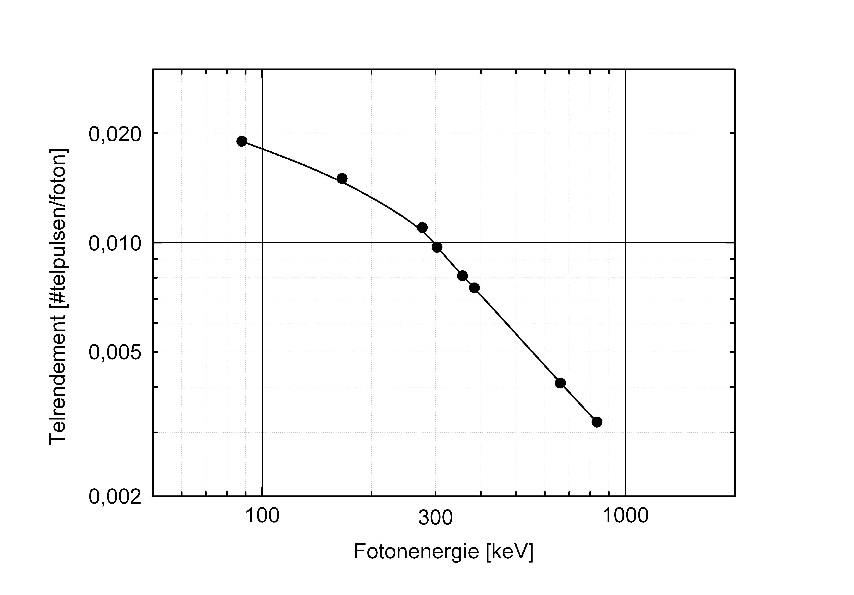

**Figuur 2.** Het telrendement als functie van de foton-energie voor de gebruikte meetsituatie. Het telrendement is hier gedefinieerd als de verhouding van het aantal geregistreerde telpulsen per seconde bij een bepaalde energie en het aantal fotonen van die energie dat per seconde door de bron wordt uitgezonden.

**Vraag 1**

Bepaal de activiteit van 134Cs in het verzamelde stof.

**Vraag 2**

Ga na of de totale hoeveelheid stof op het dak van dit gebouw volgens de Nederlandse wetgeving onder reguliere omstandigheden als radioactief afval zou moeten worden aangemerkt (zie bijlage, blz. 20). Ga hierbij uit van de veronderstelling dat de 137Cs-activiteit in het verzamelde stof gelijk is aan de bij vraag 1 berekende 134Cs-activiteit. Indien u het antwoord op vraag 1 schuldig bent gebleven mag u uitgaan van 100 Bq.

In dit vraagstuk is de minimaal detecteerbare activiteit gedefinieerd als de activiteit die leidt tot een verhoging van de fotopiekinhoud die gelijk is aan driemaal de standaarddeviatie in de achtergrond in de fotopiek.

**Vraag 3**

Bereken de minimaal detecteerbare 134Cs-activiteit in het verzamelde stof. Deze berekening mag worden gebaseerd op één van de drie gegeven fotopieken. Motiveer uw keuze van de fotopiek.

U vraagt zich af of de op het dak aanwezige activiteit ook vanuit een helikopter had kunnen worden ontdekt met een daartoe geschikte dosistempomonitor.

**Aanvullende gegevens:**

* Het dak mag als een puntbron worden beschouwd;
* Verondersteld mag worden dat besmettingen buiten het flatgebouw geen bijdrage aan het gemeten dosistempo geven;
* Verzwakking van gammastraling in lucht mag worden verwaarloosd.

**Vraag 4**

Bereken hoe hoog de helikopter boven het dak van de hoogbouw moet vliegen om een verhoging van het omgevingsdosisequivalenttempo met

0,10 µSv per uur te geven.

Doe op basis van uw antwoord een uitspraak over de stelling dat met een helikopter deze besmetting had kunnen worden vastgesteld.